**CENTRO ESTADUAL DE EDUCAÇÃO TECNOLÓGICA PAULA SOUZA**

**FACULDADE DE TECNOLOGIA DA PRAIA GRANDE**

Curso Superior de Tecnologia em Análise e Desenvolvimento de Sistemas

FLAVIA APARECIDA DOS S. SILVA

HELDER FELIPE VIEIRA APOLINÁRIO SANTOS

**GESTÃO DE PROJETOS**

**PÉ VERDE**

Praia Grande

2016

Sumário

1 TERMO DE ABERTURA 3

2 DECLARAÇÃO DO ESCOPO 5

3 OBJETO DE APRENDIZAGEM 7

4 EAP 8

5 DICIONÁRIO DO EAP 10

6 GESTÃO DO TEMPO 14

6.1 CAMINHO CRITICO 1 14

6.2 CAMINHO CRITICO 2 14

6.3 CAMINHO CRITICO 3 14

7 CUSTOS 16

7.1 LEVANTAMENTO DE CUSTOS 16

7.2 CUSTOS FINAIS 17

7.3 ORÇAMENTO DETALHADO 18

8 CRONOGRAMA 19

9 ATIVIDADE EM SEQUÊNCIA 20

10 QUALIDADE 22

10.1 REQUISITOS DE QUALIDADE 22

10.1.1 Disponibilizar conteúdo de fácil compreensão 22

10.1.2 Usabilidade do site 22

10.2 AVALIAÇÃO DOS REQUISITOS DE QUALIDADE 22

11 RECURSOS HUMANOS 23

11.1 MATRIZ RACI 23

11.2 MATRIZ DOS ENVOLVIDOS 24

12 COMUNICAÇÃO 24

12.1 PLANO DE COMUNICAÇÃO 24

14 RISCOS 25

14.1 EAR 25

14.2 Reserva de Contingência dos Riscos 25

14.3 Plano de Resposta aos Riscos 26

15 PROJECT MODEL CANVAS 27

# TERMO DE ABERTURA

I - Título do projeto

Pé Verde

II - Resumo das condições do projeto:

Esse projeto nasceu ao observar pessoas, que tem prazer em cozinhar com produtos frescos e de qualidade, e o desperdício de uma grande quantidade de produtos alimentícios, em especial hortaliças, por comprarem uma porção que dificilmente se usa tudo a tempo. Nos últimos tempos o cultivo de pequenas hortas em jardins caseiros, seja em uma varanda de um apartamento, em vasos, ou até mesmo em um canteiro, houve um crescimento e foi aproveitando esse nicho de mercado que a ideia do site surgiu. Uma plataforma que ajude as pessoas que dispõe de pequenos espaços para o cultivo de uma horta. A proposta é desenvolver uma cartilha online, juntando todas as informações necessárias, como plantar, qual a melhor época do ano para o plantio, quanto necessita de luz, qual o intervalo da rega das plantas, dentre outras dicas.

III - Nome do gerente do projeto, suas responsabilidades e sua autoridade:

Flavia Aparecida dos s. silva, Gerente de Projeto, sua autonomia é de representar a equipe, gerir o projeto, controlar os prazos e o andamento do projeto.

IV - Necessidade básicas do trabalho a ser realizado:

Registro de domínio no “*Hostinger*”, registro de uma conta no “*github*”.

V - Descrição do projeto:

1. Produto do projeto

Um site educacional, orientando as pessoas que queiram cultivar uma pequena horta em um espaço limitado.

A proposta é desenvolver uma plataforma com vários “cards”, onde se clicando sobre ele, irá mostrar todas as informações relativas a essa planta selecionada.

1. Cronograma básico do projeto (Essa parte do documento será *alterada no decorrer do semestre*)

Documentação inicial - 20 dias

* Termo de Abertura
* Declaração de Escopo
* Prototipagem

Desenvolvimento da Plataforma - 30 dias

* Documentação relacionada com essa fase do projeto

Testes - 10 dias

1. Estimativas iniciais de custo

Inicialmente o projeto necessitará de R$ 36.000,00 para despesas do primeiro mês, referente a deslocamento para a instituição.

VI – Administração:

1. Necessidade inicial de recursos

A equipe será formada de um gerente e de um programador, e necessitará de dois computadores, e de ferramentas como o: “*sublime*”, e o *USBServer*”.

1. Necessidade de suporte pela organização

Este é um projeto isolado não necessitando de apoio organizacional.

1. Controle e gerenciamento das informações do projeto.

As informações do projeto serão armazenadas em uma conta do github.

|  |  |
| --- | --- |
| Aprovações | |
| Nome | Assinatura: |
| Flavia Aparecida dos Santos Silva |  |
| Helder Felipe Vieira Apolinario Santos |  |

# DECLARAÇÃO DO ESCOPO

NOME DO PROJETO: Pé Verde

NOME DA PESSOA QUE ELABOROU O DOCUMENTO:

Flavia Aparecida dos Santos Silva e Helder Felipe Vieira Apolinario Santos.

Nome do Patrocinador: Nelson Nascimento Junior

NOME DO GERENTE DO PROJETO, SUAS RESPONSABILIDADES E AUTORIDADE:

Flavia Aparecida dos S. Silva, Gerente de Projeto, sua autonomia é de representar a equipe, gerir o projeto, controlar os prazos e o andamento do projeto.

|  |  |  |  |
| --- | --- | --- | --- |
| Versão do Documento | Data de aprovação | Modificado por | Comentário da Revisão |
|  |  |  |  |
|  |  |  |  |

JUSTIFICATIVA: Solucionar a falta de conhecimento de como plantar e os cuidados necessários para a manutenção da horta em geral.

OBJETIVO: O projeto tem como objetivo o desenvolvimento de um Objeto de Aprendizagem, no formato de um site que oriente as pessoas que queiram cultivar uma pequena horta em um espaço limitado.

BENEFÍCIOS: Orientar pessoas que tenham interesse em ter uma pequena horta em sua casa.

DESCRIÇÃO DO PROJETO: Site educacional, orientando as pessoas que queiram cultivar uma pequena horta em um espaço limitado.

A proposta é desenvolver uma plataforma com vários “cards”, onde se clicando sobre ele, irá mostrar todas as informações relativas a essa planta selecionada.

ENTREGAS DO PROJETO

· Entrega 1 – Documentos (Datas:)

* Termo de Abertura
* Escopo
* Requisitos

· Entrega 2 – Site (Datas:)

* Criação
* Desenvolvimento
* Teste
* Implantação

EXPECTATIVA DO CLIENTE

Ter um local onde ele possa ter acesso de conteúdos sobre como cultivar em pequenos espaços.

PREMISSAS

Ter um espaço Web que tenha conteúdo sobre como cuidar e plantar em pequenos espaços.

RESTRIÇÕES

Deverá ser Desenvolvido em PHP

Deve rodar em qualquer navegador

Duração de 6 meses

Custo de no máximo setenta mil reais

EXCLUSÕES ESPECIFICAS

No escopo do projeto só vai as funcionalidades definidas nos Requisitos.

PRINCIPAIS ATIVIDADES E ESTRATÉGIAS DO PROJETO

A principal atividade é a divulgação de um conteúdo de aprendizagem para cultivo

ORÇAMENTO BÁSICO DO PROJETO

O projeto necessitará de vinte reais por mês para a hospedagem do web site.

Plano de entregas e marcos do projeto:

* Documentação
* Front
* Back

PRODUTOS, SERVIÇOS E ORGANIZAÇÕES AFETADAS:

* Lojas de artigos de Jardinagem
* Ferramentas de Jardinagem  
  Adubo
* Sementes
* Vasos

RISCOS

* O risco é a queda do web site
* Estourar o cronograma
* Estourar os recursos

|  |  |
| --- | --- |
| Aprovações | |
| Nome | Assinatura: |
| Flavia Aparecida dos Santos Silva |  |
| Helder Felipe Vieira Apolinario Santos |  |

# OBJETO DE APRENDIZAGEM

|  |  |
| --- | --- |
| **Contextualização do Objeto de Aprendizagem** | |
| Autor: Flavia Aparecida dos Santos Silva / Helder Felipe Vieira Apolinário Santos Data: 29/08/2016 | |
| Caracterização do OA | |
| Tipo do OA | WebSite |
| Objetivos Pedagógicos que se deseja atingir | Ensinar e transmitir informações para o cultivo de hortas em locais com espaço limitado |
| Área de conhecimento | Cultivo de temperos |
| Disciplina Principal | Biologia |
| Ementa em que o OA se encaixa | Botânica |
| Tópicos dentro da ementa | Botânica básica, estudo de ambientes, Cuidados com as plantas. |
| Descreva brevemente o OA | O objeto de aprendizado abordado, tem como objetivo orientar o plantio entre outras, de temperos e hortaliças, em pequenos espaços como: apartamento, pequenas áreas e etc. Mostrando também os cuidados necessários com cada tipo de planta. |
| Público Alvo | Qualquer um que more em local pequeno e deseje cultivar suas próprias hortas. |
| Conhecimento prévio do público alvo | Saber acessar a internet |
| Grau de acessibilidade | N/A |
| Fluência tecnológica | Conhecimento básico para acesso a internet |
| Problema atual | Pouca opção de sites que oriente o cultivo e o tratamento de pequenas hortas |
| Solução esperada | Ensinar como otimizar o espaço e como tratar do plantio de hortaliças e temperos. |
| Reusabilidade do AO | |
| Disciplinas que o OA também poderá ser utilizado | Ciências, botânica, biologia. |
| Tópicos dentro da disciplina | Flora e fauna |
| Componentes do OA | Quais módulos podem ser utilizados em outra disciplina |
| Problema pedagógico que o OA pode solucionar | Falta de conhecimento de como plantar e manter hortas em pequenos espaços. |
| Como o OA pode contribuir para a solução do problema pedagógico | Solucionar o problema de falta de conhecimento dos cuidados necessários com hortaliças, temperos e pequenas plantas em geral. |
| Cenário de uso do OA | |
| Modalidade: | Cultivo de temperos |
| Descrição do cenário: | Alguém que queira plantar tempero e ou hortaliça em locais com espaço restrito e não tenha o conhecimento necessário. |

# EAP final.pngEAP

# 

|  |  |
| --- | --- |
| Aprovações | |
| Nome | Assinatura: |
| Flavia Aparecida dos Santos Silva |  |
| Helder Felipe Vieira Apolinario Santos |  |

# DICIONÁRIO DO EAP

|  |  |  |
| --- | --- | --- |
| **EAP** | **Tarefa** | **Descrição da Tarefa** |
| 1 | Análise e Planejamento (Documentação) | Documentação Inicial e da Análise |
| 1.1 | Documentação do Termo de Abertura | Documentação do Termo de Abertura do projeto |
| 1.1.1 | Gerar Termo | Documento com os termos necessários para o Início do projeto |
| 1.2 | Elaboração do Escopo | Documentação do Escopo |
| 1.2.1 | Definir o Escopo | Definição do que será realizado no projeto |
| 1.2.2 | Definir Metodologia | Definir qual tipo de metodologia será usava no Desenvolvimento do Projeto |
| 1.2.3 | Levantar Requisitos Funcionais | Entrevista para recolher dados e definir as funções necessárias/exigidas no Sistema |
| 1.2.4 | Levantar Requisitos Não Funcionais | Entrevista para recolher dados e definir as necessidades/exigências para o desenvolvimento do Sistema |
| 1.2.5 | Criar EAP | Criar Diagrama do que será feito no Projeto |
| 1.2.6 | Criar Dicionário da EAP | Criar Dicionário que terá a definição das atividades listadas no EAP |
| 1.3 | Definição de Infraestrutura | Definição das necessidades para o desenvolvimento do projeto |
| 1.3.1 | Definir Ferramenta | Definir as ferramentas de Desenvolvimento utilizadas no projeto |
| 1.3.2 | Definir Linguagem | Definir a linguagem de programação que melhor atende às necessidades do projeto |
| 1.3.3 | Definir Arquitetura | Definir as necessidades físicas (hardware) para o Desenvolvimento do projeto |
| 1.3.4 | Definir Layout | Definir como será a interface do sistema |
| 1.3.5 | Definir Servidor | Definir que servidor melhor atende as necessidades para a hospedagem do projeto |
| 1.4 | Definição do Tempo | Definir os documentos que auxiliam na gestão de tempo |
| 1.4.1 | Gerar Lista das Atividades | Organizar as listas de Atividades a serem executadas |
| 1.4.2 | Gerar Diagrama de método de Precedência | Criar diagrama para discriminar o caminho crítico |
| 1.4.3 | Gerar Cronograma | Gerar o cronograma de todas as atividades do projeto |
| 1.5 | Definição da Qualidade | Criar documentação que determina a qualidade que deve ser alcançada pelo projeto |
| 1.5.1 | Definir Requisitos de Qualidade | Definir os requisitos de qualidade necessários |
| 1.6 | Definição do Recursos Humanos | Definir tudo o que envolve recursos e envolvidos no projeto |
| 1.6.1 | Gerar Matriz RACI | Declarar quem são os Responsáveis, os Aprovadores, os Consultados e os Informados |
| 1.6.2 | Gerar Matriz dos Envolvidos | Criar uma matriz com todos os que têm algum tipo de relação ou interesse direto no projeto |
| 1.7 | Definição da Comunicação | Definir quais os meios de comunicação que serão utilizados pela equipe durante o projeto |
| 1.7.1 | Criar Plano de Comunicação | Criar Plano de comunicação necessária para a disseminação de informação entre as partes interessadas e a equipe |
| 1.8 | Declaração dos Riscos | Documentar os Riscos que tem relação com o projeto |
| 1.8.1 | Definir EAR | Criar diagrama de Riscos |
| 1.8.2 | Criar Tabela de Riscos | Definir a Tabela de Riscos que podem afetar diretamente o projeto |
| 1.8.3 | Gerar Plano de resposta aos riscos | Definir meios de segurança para caso alguns dos riscos sejam disparados durante o projeto |
| 1.9 | Definição do Orçamento | Documentar todo o custo prévio que foi levantado para a execução do projeto |
| 1.9.1 | Criar Orçamento Detalhado | Esclarecer todos os valores que serão utilizados pelo projeto |
| 1.9.2 | Definir a reserva de Contingência | Esclarecer todos os valores necessários para algum caso emergencial do projeto |
| 1.10 | Declaração de Encerramento | Documentação de encerramento do projeto |
| 1.10.1 | Documentar Lições Aprendidas | Documento com explicação de tudo que foi aprendido durante o desenvolvimento do projeto |
| 1.10.2 | Definir documento de Encerramento do Projeto | Definir o documento com os parâmetros necessários para o encerramento do projeto definindo tudo que foi realizado no mesmo |
| 2 | Desenvolvimento (Front End) | Fases de Desenvolvimento do Front |
| 2.1 | Prototipação | Definir um protótipo para ter como base para o desenvolvimento do Front |
| 2.1.1 | Elaborar Arquitetura de Páginas | Elaborar o caminho que será percorrido pelos links e botões do sistema |
| 2.1.2 | Elaborar Layout | Elaborar parte visual (layout) do Protótipo |
| 2.1.3 | Desenvolver Protótipo | Desenvolver o protótipo que será utilizado como base para a criação das telas |
| 2.2 | Criação | Criação da parte Visual |
| 2.2.1 | Desenvolver Telas | Desenvolver as Telas com base na prototipação |
| 2.2.2 | Desenvolver Validações | Desenvolver as validações de campos |
| 3 | Desenvolvimento (Back End) | Desenvolver o Sistema |
| 3.1 | Criação | Desenvolver o Sistema |
| 3.1.1 | Desenvolver Base de Dados | Desenvolver a base de dados utilizada para alimentar o Sistema |
| 3.1.2 | Desenvolver Código | Desenvolver a regra de negócios do Sistema |
| 3.2 | Elaboração dos Testes | Testes para garantir a operacionalidade do sistema desenvolvido |
| 3.2.1 | Elaborar Testes | Definir quais serão os testes realizados no projeto |
| 3.2.2 | Teste Operacional | Garante que a aplicação pode rodar muito tempo sem falhar |
| 3.2.3 | Executar Teste Caixa Preta | Testar as entradas e saídas sem se preocupar com o código |
| 3.2.4 | Executar Teste Caixa Branca | Testar o código |
| 3.2.5 | Executar Teste de Interface | Testar a navegabilidade e os objetivos da tela funcionam como especificado e se atende da melhor forma o usuário |
| 3.2.6 | Executar Teste de carga | Testar o sistema com uma grande quantidade de usuários simultâneos |
| 3.2.7 | Executar Teste de Configuração | Testar em outros ambientes de Hardware e/ou software |
| 3.3 | Implantação | “Subir” ou instalar o sistema onde será utilizado |
| 3.3.1 | Disponibilizar Testes | Disponibilizar os Testes que foram realizados |
| 3.3.2 | Disponibilizar no Servidor | “Subir” o sistema em um servidor online para poder ser acessado |

|  |  |
| --- | --- |
| Aprovações | |
| Nome | Assinatura: |
| Flavia Aparecida dos Santos Silva |  |
| Helder Felipe Vieira Apolinario Santos |  |

# GESTÃO DO TEMPO

* 1. CAMINHO CRITICO 1

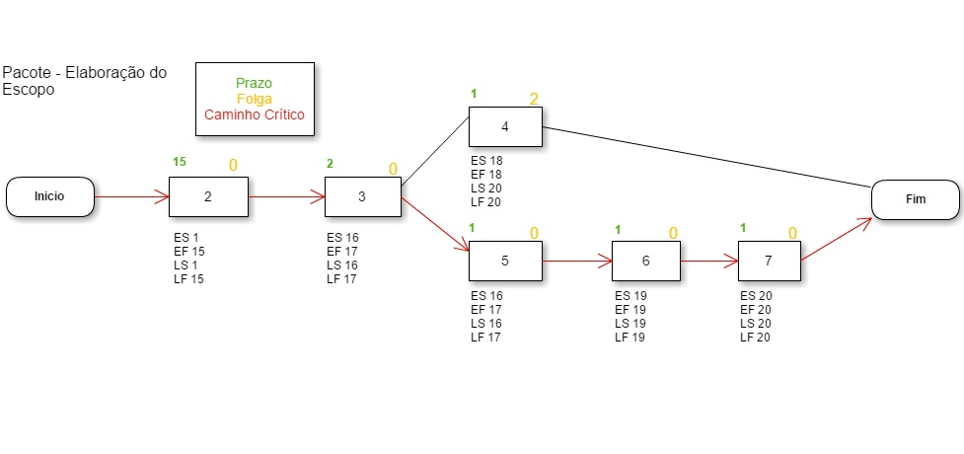

* 1. CAMINHO CRITICO 2

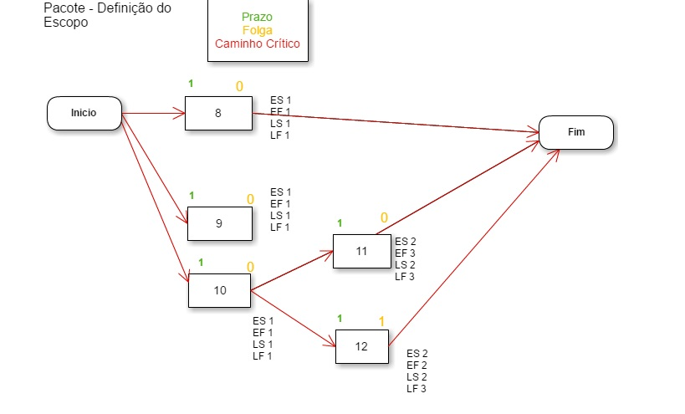

* 1. CAMINHO CRITICO 3

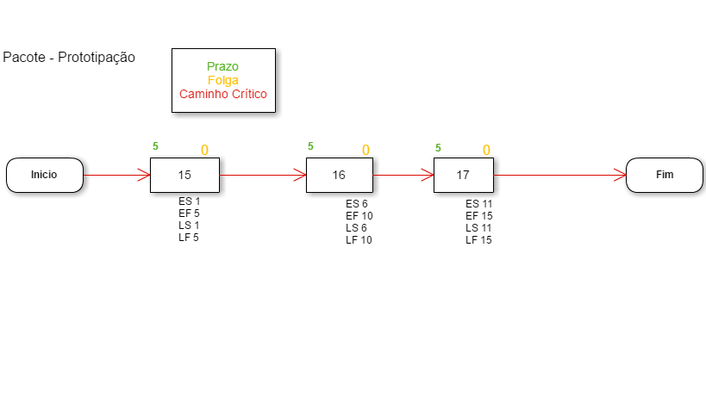

|  |  |
| --- | --- |
| Aprovações | |
| Nome | Assinatura: |
| Flavia Aparecida dos Santos Silva |  |
| Helder Felipe Vieira Apolinario Santos |  |

# CUSTOS

* 1. LEVANTAMENTO DE CUSTOS

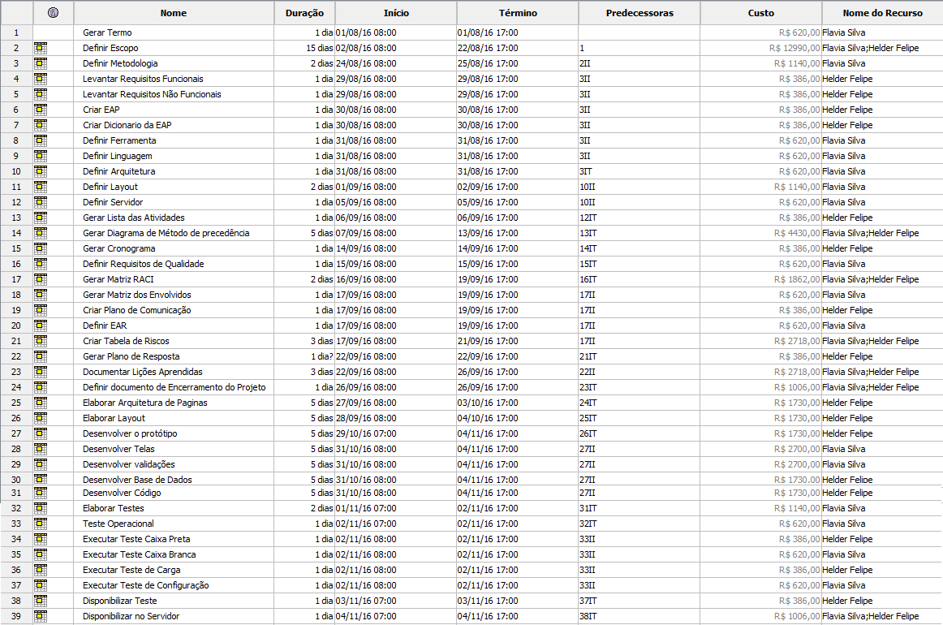

|  |  |
| --- | --- |
| Aprovações | |
| Nome | Assinatura: |
| Flavia Aparecida dos Santos Silva |  |
| Helder Felipe Vieira Apolinario Santos |  |

* 1. CUSTOS FINAIS

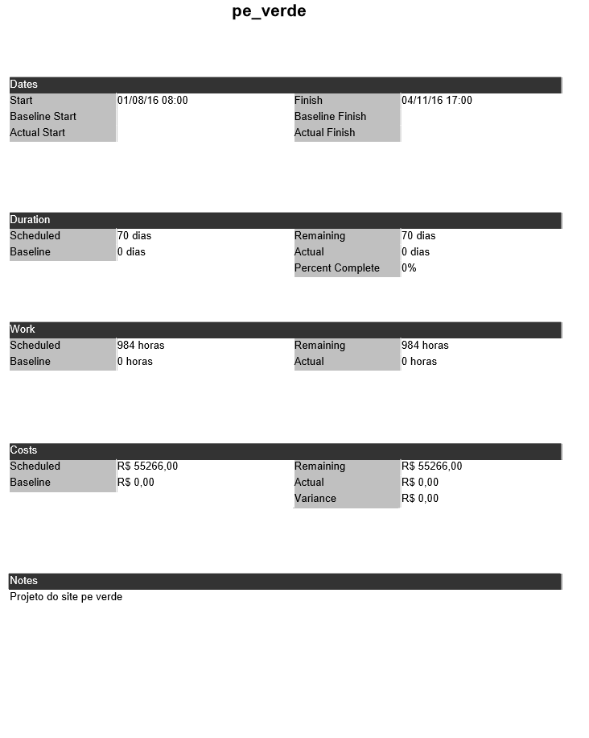

|  |  |
| --- | --- |
| Aprovações | |
| Nome | Assinatura: |
| Flavia Aparecida dos Santos Silva |  |
| Helder Felipe Vieira Apolinario Santos |  |

* 1. ORÇAMENTO DETALHADO



|  |  |
| --- | --- |
| Aprovações | |
| Nome | Assinatura: |
| Flavia Aparecida dos Santos Silva |  |
| Helder Felipe Vieira Apolinario Santos |  |

# CRONOGRAMA

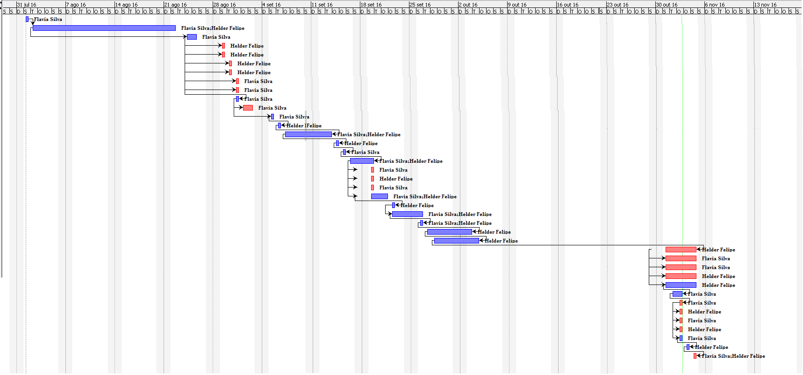

|  |  |
| --- | --- |
| Aprovações | |
| Nome | Assinatura: |
| Flavia Aparecida dos Santos Silva |  |
| Helder Felipe Vieira Apolinario Santos |  |

# ATIVIDADE EM SEQUÊNCIA

|  |  |
| --- | --- |
| **Código** | **Lista das Atividades em sequência** |
| **1** | **Documentos** |
| **1.1** | **Documentação do Termo de Abertura** |
| 1.1.1 | Gerar Termo |
| **1.2** | **Elaboração do Escopo** |
| 1.2.1 | Definir Escopo |
| 1.2.2 | Definir Metodologia |
| 1.2.3 | Levantar Requisitos Funcionais |
| 1.2.4 | Levantar Requisitos Não Funcionais |
| 1.2.5 | Criar EAP |
| 1.2.6. | Criar Dicionário da EAP |
| **1.3** | **Definição de Infraestrutura** |
| 1.3.1 | Definir Ferramenta |
| 1.3.2 | Definir Linguagem |
| 1.3.3 | Definir Arquitetura |
| 1.3.4 | Definir Layout |
| 1.3.5 | Definir Servidor / Infraestrutura |
| **1.4** | **Definição do Tempo** |
| 1.4.1 | Gerar Lista das Atividades |
| 1.4.2 | Gerar Diagrama de método de Precedência |
| 1.4.3 | Gerar Cronograma |
| 1.5 | Definição da Qualidade |
| 1.5.1 | Definir Requisitos de Qualidade |
| 1.6 | Definição do Recursos Humanos |
| 1.6.1 | Gerar Matriz RACI |
| 1.6.2 | Gerar Matriz dos Envolvidos |
| 1.7 | Definição da Comunicação |
| 1.7.1 | Criar Plano de Comunicação |
| 1.8 | Declaração dos Riscos |
| 1.8.1 | Definir EAR |
| 1.8.2 | Criar Tabela de Riscos |
| 1.8.3 | Gerar Plano de resposta aos riscos |
| 1.9 | Definição do Orçamento |
| 1.9.1 | Criar Orçamento Detalhado |
| 1.9.2 | Definir a reserva de Contingência |
| **1.10** | **Declaração de Encerramento** |
| 1.10.1 | Documentar Lições Aprendidas |
| 1.10.2 | Definir documentos de Encerramento |
| **2** | **Entrega Front End** |
| 2.1 | Prototipação |
| 2.1.1 | Elaborar Arquitetura das páginas |
| 2.1.2 | Elaborar Layout |
| 2.1.3 | Desenvolver o protótipo |
| 2.2 | Criação |
| 2.2.1 | Desenvolver telas |
| 2.2.2 | Desenvolver validações |
| **3** | **Entrega Back End** |
| 3.1 | Criação |
| 3.1.1 | Desenvolver Base de Dados |
| 3.1.2 | Desenvolver Código |
| 3.2 | Elaboração dos Testes |
| 3.2.1 | Elaborar Testes |
| 3.2.2 | Teste Operacional |
| 3.2.3 | Executar Teste Caixa Preta |
| 3.2.4 | Executar Teste Caixa Branca |
| 3.2.6 | Executar Teste de Carga |
| 3.2.7 | Executar Teste de Configuração |
| 3.3 | Implantação |
| 3.3.1 | Disponibilizar Teste |
| 3.3.2 | Disponibilizar no Servidor |

|  |  |
| --- | --- |
| Aprovações | |
| Nome | Assinatura: |
| Flavia Aparecida dos Santos Silva |  |
| Helder Felipe Vieira Apolinario Santos |  |

# QUALIDADE

* 1. REQUISITOS DE QUALIDADE
     1. Disponibilizar conteúdo de fácil compreensão
     2. Usabilidade do site
  2. AVALIAÇÃO DOS REQUISITOS DE QUALIDADE

Resultado encontrado

Busca de Informação

Satisfatório

**Não** **Sim**

Absorver Conteúdo

|  |  |
| --- | --- |
| Aprovações | |
| Nome | Assinatura: |
| Flavia Aparecida dos Santos Silva |  |
| Helder Felipe Vieira Apolinario Santos |  |

# RECURSOS HUMANOS

* 1. MATRIZ RACI

|  |  |  |  |
| --- | --- | --- | --- |
| **Código** | **Atividade** | **Helder Felipe** | **Flavia Silva** |
| 1.1.1 | Gerar Termo | C | R, A, I |
| 1.2.1 | Definir Escopo | R, A, C | R, A, I |
| 1.2.2 | Definir Metodologia | C, A | R, I |
| 1.2.3 | Levantar Requisitos Funcionais | R, I | C, A |
| 1.2.4 | Levantar Requisitos Não Funcionais | R, I | C, A |
| 1.2.5 | Criar EAP | R, I | C, A |
| 1.2.6. | Criar Dicionário da EAP | R, I | C, A |
| 1.3.1 | Definir Ferramenta | C, A | R, I |
| 1.3.2 | Definir Linguagem | C, A | R, I |
| 1.3.3 | Definir Arquitetura | C, A | R, I |
| 1.3.4 | Definir Layout | C, A | R, I |
| 1.3.5 | Definir Servidor / Infraestrutura | C, A | R, I |
| 1.4.1 | Documentar Lições Aprendidas | R, A, C, I | R, A, C, I |
| 1.4.2 | Definir documentos de Encerramento | R, C | R, A, I |
| 2.1.1 | Elaborar Arquitetura das páginas | R, A, I | C |
| 2.1.2 | Elaborar Layout | R, A, I | C |
| 2.1.3 | Desenvolver o protótipo | R, A, I | C |
| 2.2.1 | Desenvolver telas | C | R, A, I |
| 2.2.2 | Desenvolver validações | C | R, A, I |
| 3.1.1 | Desenvolver Base de Dados | R, I | A, C |
| 3.1.2 | Desenvolver Código | R | A, C, I |
| 3.2.1 | Elaborar Testes | C, I | R, A |
| 3.2.2 | Teste Operacional | A, C, I | R |
| 3.2.3 | Executar Teste Caixa Preta | R | A, C, I |
| 3.2.4 | Executar Teste Caixa Branca | A, C, I | R |
| 3.2.6 | Executar Teste de Carga | R | A, C, I |
| 3.2.7 | Executar Teste de Configuração | A, C, I | R |
| 3.3.1 | Disponibilizar Teste | R | A, C, I |
| 3.3.2 | Disponibilizar no Servidor | R, A, I | R, A, C, I |

* 1. MATRIZ DOS ENVOLVIDOS

|  |  |  |  |
| --- | --- | --- | --- |
| **Membro da Equipe** | **Email** | **Telefone** | **Função** |
| Flavia Aparecida dos S. Silva | Flaviaass65@gmail.com | (13) 98116-4830 | Gerente de Projeto |
| Helder Vieira Apolinário Santos | heldervas@gmail.com | (13) 98100-3212 | Analista /Programador |

# COMUNICAÇÃO

# PLANO DE COMUNICAÇÃO

|  |  |  |  |  |  |
| --- | --- | --- | --- | --- | --- |
| Plano de Comunicação | | | | | |
| **Quem** | **O quê** | **Quando** | **Por quê** | **Como** | **Por quem** |
| Stakeholder | Apresentar tarefas concluídas | Mensal | Controle de Qualidade | Reunião | Analista do Projeto |
| Equipe | Revisão do Projeto | Semanal | Revisão das atividades | Reunião | Gerente do Projeto |
| Stakeholder | Levantar Requisitos Funcionais e Não Funcionais | Uma única vez | Coletar requisitos necessários | Reunião | Analista do Projeto |
| Equipe | Daily Meeting | Diária | Deixar todos da equipe a par das tarefas e impedimentos | Reunião | Equipe |
| Stakeholder | Definir Escopo | Uma única vez | Definir o Escopo do Sistema | Reunião | Gerente de Projeto |
| Stakeholder | Confirmar Reunião Agendada | Mensal | Confirmar data, hora, tempo e regras da reunião | E-mail | Gerente do Projeto |
| Equipe | Reunião de Lições Aprendidas | Uma única vez | Documentar as lições aprendidas | Reunião | Equipe |
| Stakeholder | Reunião de Kick-off | Uma única vez | Dar inicio as atividades do projeto | Reunião | Equipe |

# RISCOS

# EAR

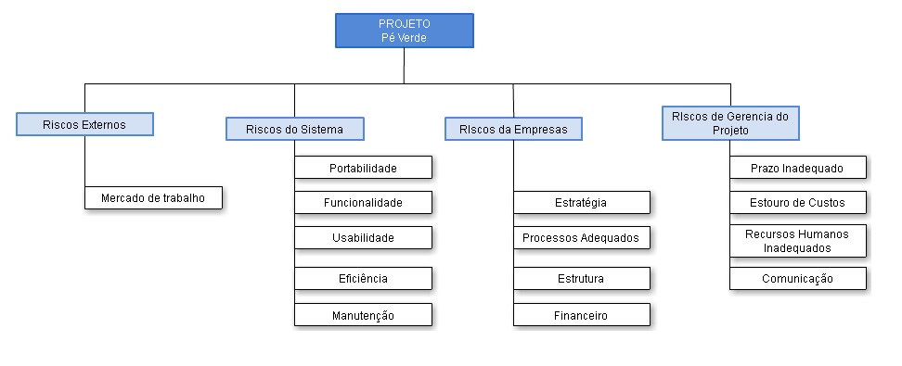

# Reserva de Contingência dos Riscos

|  |  |  |  |  |  |
| --- | --- | --- | --- | --- | --- |
| ID | RISCO | CATEGORIA | PROB. | CUSTO FINANCEIRO DO RISCO | VME |
| 1 | Equipamentos apresentarem defeitos | Infra | 5% | R$ 10.000,00 | R$ 500,00 |
| 2 | Falta de mão de obra especializada | RH | 20% | R$ 8.000,00 | R$ 1.600,00 |
| 3 | Falta de energia | Infra | 10% | R$ 3.500,00 | R$ 350,00 |
| 5 | Indisponibilidade do serviço de hospedagem | Infra | 20% | R$ 10.000,00 | R$ 2.000,00 |
| 6 | Desenvolvedor ficar doente | RH | 30% | R$ 8.000,00 | R$ 2.400,00 |
| 7 | Mudança de escopo | Cliente | 5% | R$ 16.000,00 | R$ 800,00 |
| 8 | Mudança de Membro na equipe de desenvolvimento | RH | 30% | R$ 8.000,00 | R$ 2.400,00 |
| 9 | Leis alteradas | Infra | 5% | R$ 20.000,00 | R$ 1.000,00 |
| 10 | Problema com transporte da equipe | RH | 90% | R$ 1.000,00 | R$ 900,00 |
| 11 | Inconsistência nos requisitos | Gestão | 5% | R$ 12.000,00 | R$ 600,00 |
| 12 | Sistema recusado | Cliente | 10% | R$ 20.000,00 | R$ 2.000,00 |

|  |  |
| --- | --- |
| Aprovações | |
| Nome | Assinatura: |
| Flavia Aparecida dos Santos Silva |  |
| Helder Felipe Vieira Apolinario Santos |  |

# Plano de Resposta aos Riscos

|  |  |  |  |  |  |  |  |  |
| --- | --- | --- | --- | --- | --- | --- | --- | --- |
| ID | RISCO | Descrição | Causa | Consequência | Probabilidade | Impacto | Plano de Resposta | Análise Quantitativa |
| 1 | Falha nos equipamentos | Equipamentos apresentarem defeitos | Defeitos, curto circuito | Atraso no projeto | Baixa | Alto | Contratar concerto | R$ 500,00 |
| 2 | Equipe desfalcada | Falta de mão de obra especializada | Falta de domínio  Na tecnologia utilizada | Atraso no projeto | Baixa | Médio | Treinar equipe | R$ 1.600,00 |
| 3 | Falta de energia | Manutenção da rede de Energia | Curto, queima de gerador | Atraso no projeto | Baixa | Médio | Aceitação | R$ 350,00 |
| 4 | Projeto Parar | Cliente desistir do Projeto | Falta de recursos | Atraso no projeto | Baixa | Alto | Aceitação | -- |
| 5 | Sistema indisponível | Indisponibilidade do serviço de hospedagem | Suspensão do serviço pelo servidor | Atraso no projeto | Baixa | Alto | Trocar servidor | R$ 2.000,00 |
| 6 | Desenvolvedor ficar doente | Membro da equipe adoeceu no meio de uma atividade | Doença | Atraso no projeto | Baixa | Baixo | Aceitação | R$ 2.400,00 |
| 7 | Mudança de escopo | Cliente alterou alguma função no sistema | Necessidade do cliente | Atraso no projeto | Baixa | Alto | Replanejamento | R$ 800,00 |
| 8 | Equipe desfalcada | Membro se desligou da equipe | Mudou de país | Atraso no projeto | Baixa | Médio | Contratar novo membro | R$ 2.400,00 |
| 9 | Leis alteradas | Valores de taxas de serviços alteradas | Governo Federal | Atraso no projeto | Baixa | Alto | Aceitação | R$ 1.000,00 |
| 10 | Equipe desfalcada | Problema com transporte da equipe | Transporte atrasou | Atraso no projeto | Médio | Médio | Aceitação | R$ 900,00 |
| 11 | Inconsistência nos requisitos | Falta de algum requisito funcional / não funcional | Falha na comunicação | Atraso no projeto | Baixa | Alto | Replanejamento | R$ 600,00 |
| 12 | Sistema recusado | Cliente desaprova uma entrega | Sistema com defeito | Atraso no projeto | Baixa | Alto | Retrabalho | R$ 2.000,00 |

|  |  |
| --- | --- |
| Aprovações | |
| Nome | Assinatura: |
| Flavia Aparecida dos Santos Silva |  |
| Helder Felipe Vieira Apolinario Santos |  |

# PROJECT MODEL CANVAS

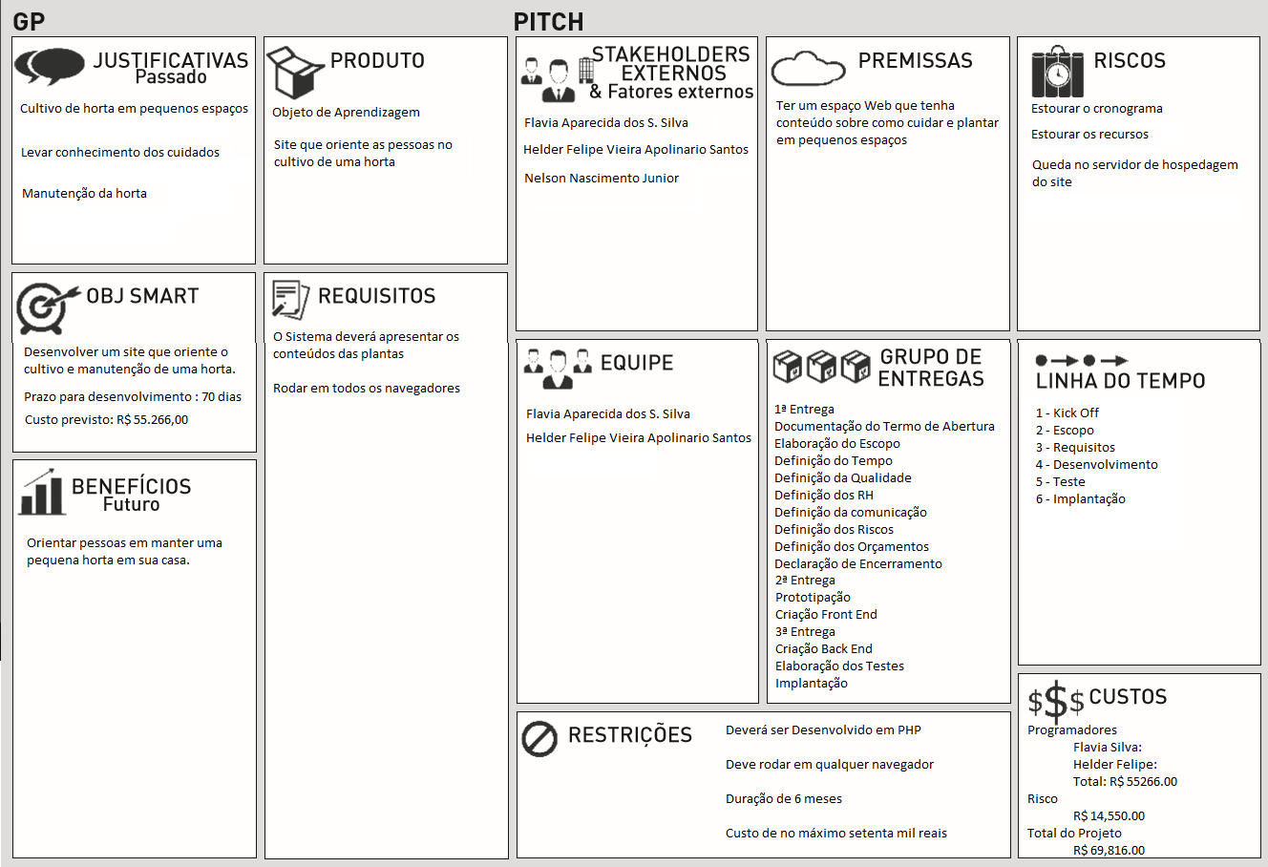

|  |  |
| --- | --- |
| Aprovações | |
| Nome | Assinatura: |
| Flavia Aparecida dos Santos Silva |  |
| Helder Felipe Vieira Apolinario Santos |  |